Консультация для родителей: «КАК ПОДГОТОВИТЬ РУКУ К ПИСЬМУ?»

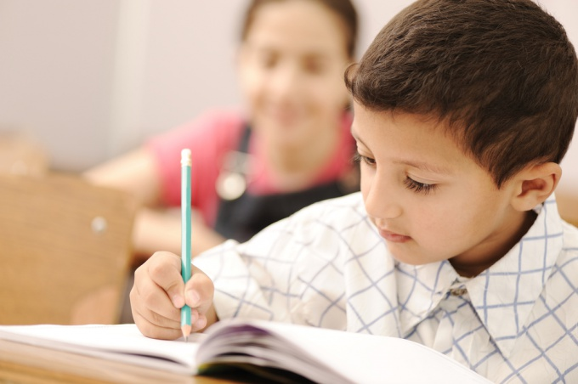
Развитые детские руки нужно не только для школы, но и для всей последующей жизни детей. Поэтому наиболее верный путь — не ждать школу, а готовиться к ней. В 5-6 лет у детей мышцы кисти еще слабые, а кости запястья и пальцев еще не полностью окрепли. Поэтому до школы следует не учить ребенка писать, а готовить его руку к письму и развивать мелкую моторику. Данные задания помогут Вашему малышу подготовить руку к письму. Задания должны приносить ребенку радость, нельзя допускать скуки и переутомления.
Лепим из пластилина, соленого теста, глины разные фигуры и предметы. Можно «открыть» кондитерскую, «печь» торты и пирожные, украшать их камушками и семенами. А на пляже из мокрого песка построить сказочный замок или город с домами, подземными гаражами, дорогами.
Мастерим из природных материалов – шишек, каштанов, соломы, семян, зернышек, горошин. Поделки потом можно щедро раздаривать друзьям, родным и знакомым.
Выкладываем мозаику из бумаги, ткани, бусинок, косточек, тыквенных семечек, камушков, ракушек, цветов и листьев.
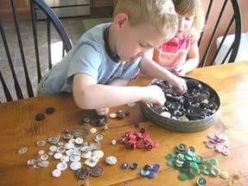
Нанизываем на нитку или леску бусины и пуговицы. Можно для этого использовать дары природы – например ягоды рябины.
Плетем венки из цветов и листьев, пояски из длинных травинок и ниток, а также просто заплетаем косички себе и куклам.
Рисуем и раскрашиваем картинки цветными карандашами, восковыми мелками, фломастерами, красками. Учимся рисовать с натуры и по трафарету геометрические фигуры, людей, животных, птиц. Просто рисуем мелком на асфальте.
Вырезаем ножницами небольшие картинки из журналов, открыток и составляем из них узоры-аппликации, самостоятельно наклеивая на бумагу или картон.
Танцуем, как восточные танцовщицы, совершая вращательные движения кистями рук.
Перебираем крупы, фасоль, фисташки, семечки, пуговицы, бусины – раскладываем их по форме, цвету, размеру.
Месим тесто для пельменей, булочек, печенья и помогаем их лепить. Придумываем и лепим украшения для пирогов – отличная помощь маме и бабушке на кухне!
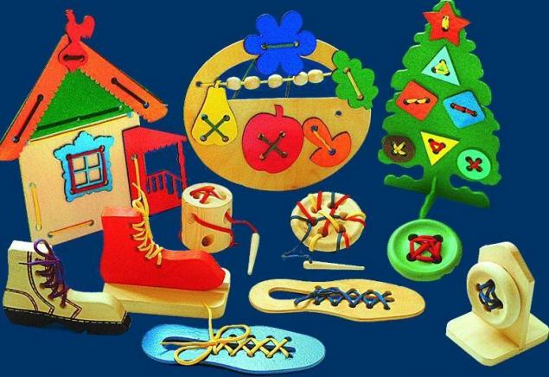
Завязываем и развязываем шнурки на обуви, узелки на веревках и лентах. Тренируемся в застегивании пуговиц и молний. Учимся завязывать банты разной сложности и объема.
Играем с нитками – наматываем и разматываем клубочки разных фактур и размеров, вдеваем нитку в иголку, учимся шить и вязать.
Закручиваем и раскручиваем гайки, шурупы, винтики, крышки банок, пузырьков, емкостей.
Разбираем и собираем вышедшие из строя технические приборы – телефоны, калькуляторы, клавиатуры, пульты.
Открываем и закрываем дверные и навесные замки, учимся вставлять ключи в замочную скважину.
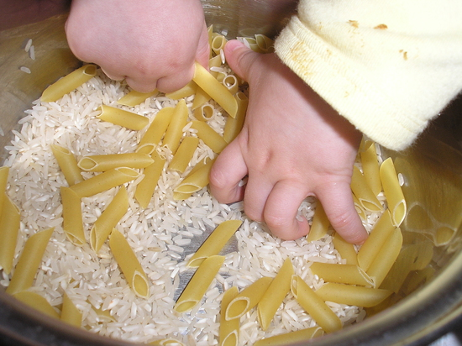
Уважаемые родители и бабушки с дедушками! Помните, что любое занятие требует терпения и труда. Будьте мудрыми, внимательными и любящими. Помогайте ребенку развиваться, играя, и принимайте непосредственное участие в этом увлекательном процессе!

Подготовила педагог-психолог Павлова Л.М.

